关于2018-2019学年第二学期成绩报送工作的通知
各学院（部）：
根据《杭州电子科技大学本科学生成绩管理规定》（杭电教[2013]98号），特对2018-2019学年第二学期成绩报送工作的相关要求强调如下：
一、成绩录入时间
⑴ 本学期课程考核成绩（含分散进行的实践环节）录入时间：2019年6月17日8:00-7月3日24:00；包含毕业班学生的课程考核成绩尽量在6月30日24:00前完成录入；
⑵ 7月1日-7月14日进行的短学期实践环节成绩录入时间: 7月1日8:00-7月17日24:00，要求实践环节结束后三天内完成录入；
（3）暑期和9月短学期实践环节成绩录入时间：8月19日8:00-9月3日24:00；
（4）下学期初补考成绩录入时间： 9月2日8:00-9月11日24:00。请任课教师在规定的时间内完成成绩录入工作。
二、成绩录入方式及其注意事项
- 系统直接录入方式：
首先设定成绩比例，然后录入各项成绩（理论课的平时成绩和期末成绩必须录入），系统会自动按教师设定的比例折算出总评成绩。若录入过程中调整了成绩比例或更改了成绩数据，必须清空总评重新保存后再提交。
- 系统成绩导入方式：
成绩导入功能，具体操作方法与指南详见附件一。
（3）教师成绩录入完毕，必须认真核查，无误后提交并从系统中打印学期成绩登记表（一式两份），和学生成绩记录册一并交开课学院教科办。
要求任课教师在《成绩记录册》最后一页下端备注“平时成绩组成及评定标准”。
任课教师的成绩档案应在成绩录入系统关闭前上交学院，学院必须认真核查当学期所有课程的成绩档案是否齐全。
（4）严格按《杭州电子科技大学本科学生成绩管理规定》设置成绩比例，平时成绩占总评成绩的30%—60%，期末考核成绩占总评成绩的40%—70%。要求理论课的平时成绩、期中成绩、实验成绩分栏设置,比例总和占总评成绩30%—60%；实验必须录入平时成绩和考核成绩（对应填入“平时成绩”和“实验成绩”），可根据课程考核要求确定比例。课程名相同且统一命题的课程，其课程考核成绩的比例设置必须一致。个别课程因课程教学改革等原因超出成绩比例范围的，必须由任课教师提出书面申请，经学院批准后报教务处审批。
（5）成绩备注栏中“缺考、缓考、取消考试资格、违纪、作弊”等信息必须核实后准确录入。录入“取消考试资格”必须由任课教师事先报教务处备案，录入“缓考”必须收到经教务处批准的《学生课程缓考申请表》。
（6）特别提醒: 录期末考核成绩时必须录入缓考学生的平时、期中等成绩。因缓考随课程补考进行，补考成绩自动记载为缓考学生的期末成绩，系统将按教师设定的成绩比例折算出学生的总评成绩，若未录入平时等成绩会导致总评成绩出错。
（7）成绩一经录入提交，一般不得修改。确因错批、漏批考卷或录入错误等原因需要更改成绩的，由任课教师填写《成绩更正申请表》并附相关证明材料，经开课学院主管教学院长同意后报教务处批准，方可更改。成绩更正已纳入学院本科教学状态评估指标。

教务处
二〇一九年六月十一日

附件一：杭州电子科技大学WEB端成绩录入界面成绩导入操作指南

附件一：杭州电子科技大学WEB端成绩录入界面成绩导入操作指南
1、打开要成绩录入的页面后，先点击“学生名单下载”

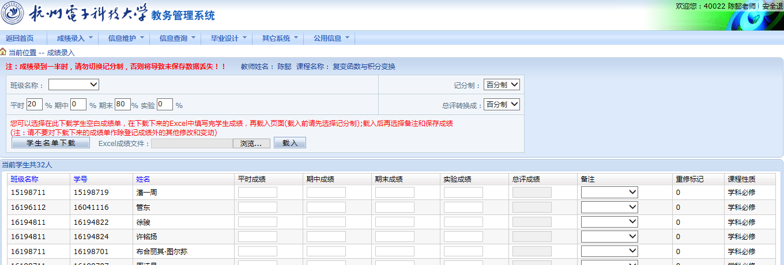
点击学生名单下载，下载所录成绩的学生名单

2、将下载的名单保存在本人电脑中，以便后期线下的成绩录入。
（提醒：此时即可关闭成绩录入的页面，等需要上传成绩时在打开页面）
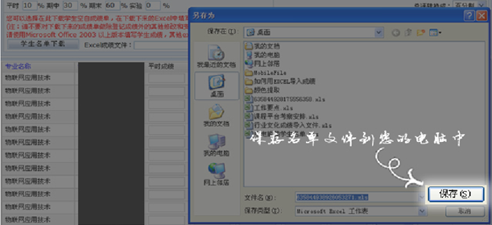

3、打开下载的学生名单后，即可录入成绩，完成后保存即可。
（提醒：录入成绩时，只需要录入平时、其中、实验、期末四项内容，如果没有就不填，其他内容不要增加或是更改填写）
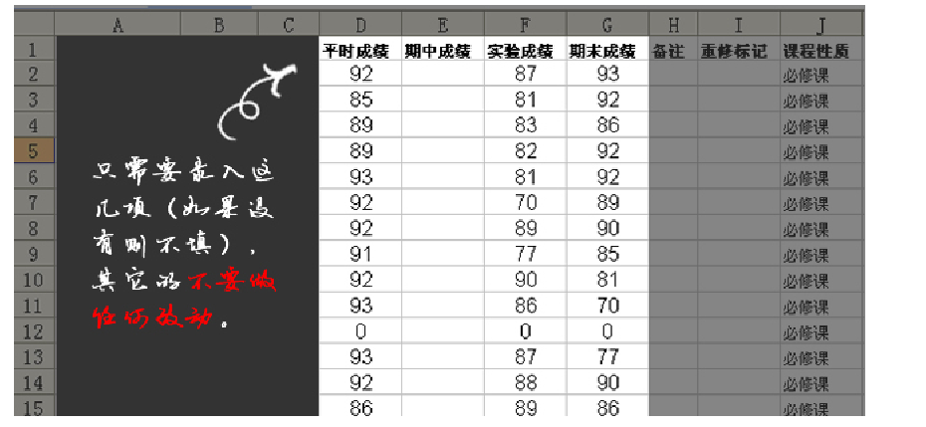

4、需要导入成绩时，打开成绩录入页，第一步先设定好成绩的格式，第二步设定好成绩的比例。
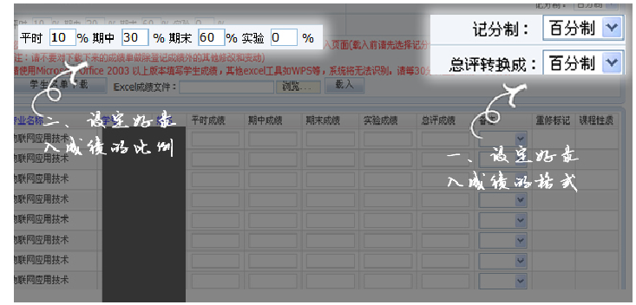
5、然后选择后成绩文件，并载入。
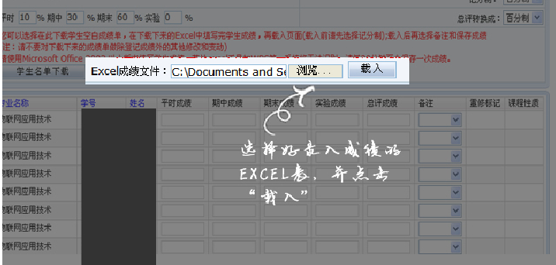

6、系统自动将已录好的成绩导入到系统中，这时如果有备注（缓考、缺考、取消考试资格、违纪、作弊等）或者预录总评成绩的请在此步更正填写。
（提醒：此时的成绩还没有保存到系统中，只要关闭页面，成绩即会丢失，如果有修改，建议在此修改或是重新载入成绩）
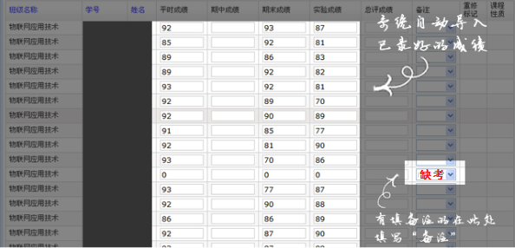

7、完成后，请务必点保存。
（提醒：保存后如果有修改成绩的，可继续修改，直至提交成绩）
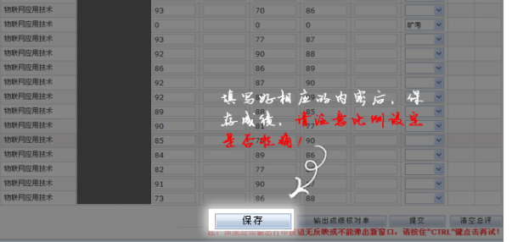
8、所有步骤完成后，请务必提交成绩，否则教务处和学生永远无法收到成绩。
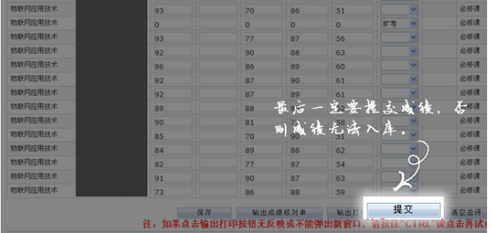
9、成绩提交后，最后输出打印成绩单，再到信息查询选课管理处下载试卷分析表。

